职权编码 | 0600-B-00100-140981 | 职权类型 | 行政处罚
职权名称 | 对基层法律服务所违法执业的处罚
子 项
职权依据 | 【部门规章】《基层法律服务所管理办法》第四十二条
责任事项 | 1、立案责任：对监督管理中发现的、社会举报的、上级机关交办的、下级机关报请的、有关部门移送等符合立案法定条件的案件，予以审查后，确定是否立案。2、调查责任：案件的调查取证，必须有两名以上执法人员参加，并出示有关证件，对涉及国家机密、商业秘密和个人隐私的，应当保守秘密。依法收集制作相关证据。调查终结后，承办人应当写出调查报告。3、审查责任：对案件调查情况进行合议，认为违法事实不成立的，予以销案。违法行为轻微，没有造成危害后果的，不予以行政处罚。不属于本机关管辖的，移送有管辖权的行政机关处理。涉嫌犯罪的，移送司法机关。4、告知责任：告知当事人拟作出行政处罚的事实、理由、依据以及当事人依法享有的权利等。应听取当事人的陈述和申辩，符合听证条件的，告知当事人申请举行听证的权利。5、决定责任：制作行政处罚决定书（载明违法事实、处罚的内容和依据等内容）。6、送达责任：行政处罚决定书应在法定期限通过法定方式送达给当事人。7、执行责任：依照生效的处罚决定履行或者执行。8、其他：法律法规规章文件规定应履行的责任。
问责依据 | 【法律】《中华人民共和国行政处罚法》第五十五条至第六十二条；【法律】《公务员法》第五十三条、第五十四条；【行政法规】《行政机关公务员处分条例》（国务院第495号令）第十九至二十八条；【地方性法规】《山西省行政执法条例》第四十至四十二条；【部门规章】《基层法律服务所管理办法》第四十二条；【党内法规】《中国共产党纪律处分条例》；【其他】其他违反法律法规规章文件规定的行为。
实施主体 | 基层工作管理指导股 | 责任主体 | 司法局
备注
流程图 | 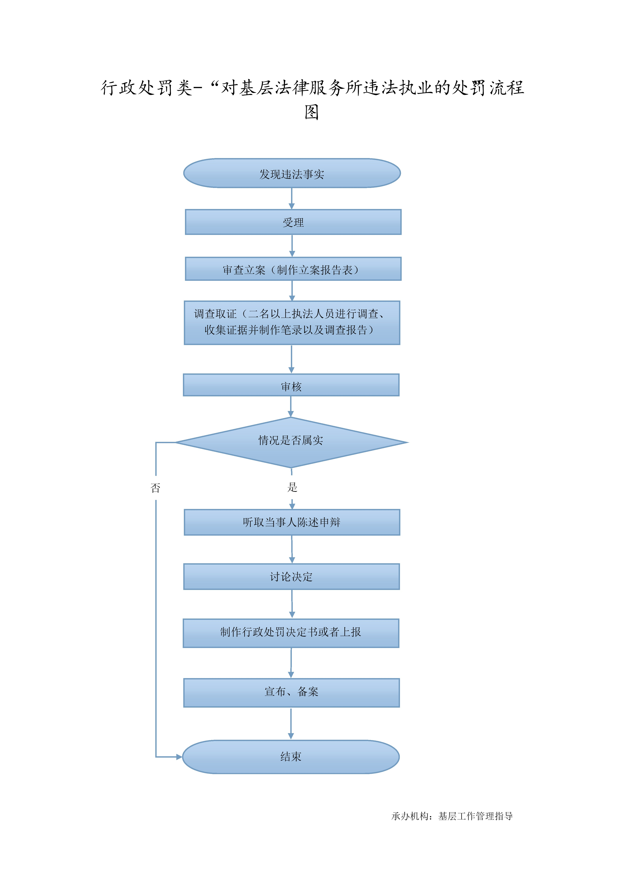
廉政风险防控图 | 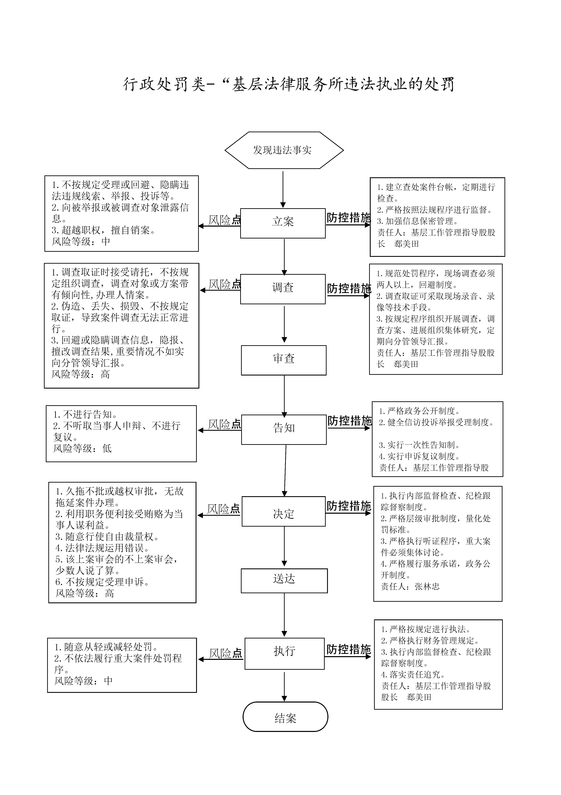

职权编码 | 0600-B-00200-140981 | 职权类型 | 行政处罚
职权名称 | 对基层法律服务工作者违法行为的处罚
子 项
职权依据 | 【部门规章】《基层法律服务所工作者管理办法》第五十五条
责任事项 | 1、立案责任：对监督管理中发现的、社会举报的、上级机关交办的、下级机关报请的、有关部门移送等符合立案法定条件的案件，予以审查后，确定是否立案。2、调查责任：案件的调查取证，必须有两名以上执法人员参加，并出示有关证件，对涉及国家机密、商业秘密和个人隐私的，应当保守秘密。依法收集制作相关证据。调查终结后，承办人应当写出调查报告。3、审查责任：对案件调查情况进行合议，认为违法事实不成立的，予以销案。违法行为轻微，没有造成危害后果的，不予以行政处罚。不属于本机关管辖的，移送有管辖权的行政机关处理。涉嫌犯罪的，移送司法机关。4、告知责任：告知当事人拟作出行政处罚的事实、理由、依据以及当事人依法享有的权利等。应听取当事人的陈述和申辩，符合听证条件的，告知当事人申请举行听证的权利。5、决定责任：制作行政处罚决定书（载明违法事实、处罚的内容和依据等内容）。6、送达责任：行政处罚决定书应在法定期限通过法定方式送达给当事人。7、执行责任：依照生效的处罚决定履行或者执行。8、其他：法律法规规章文件规定应履行的责任。
问责依据 | 【法律】《中华人民共和国行政处罚法》第五十五条至第六十二条；【法律】《公务员法》第五十三条、第五十四条；【行政法规】《行政机关公务员处分条例》（国务院第495号令）第十九至二十八条；【地方性法规】《山西省行政执法条例》第四十至四十二条；【部门规章】《基层法律服务所工作者管理办法》第五十五条；【党内法规】《中国共产党纪律处分条例》；【其他】其他违反法律法规规章文件规定的行为。
实施主体 | 基层工作管理指导股 | 责任主体 | 司法局
备注
流程图 | 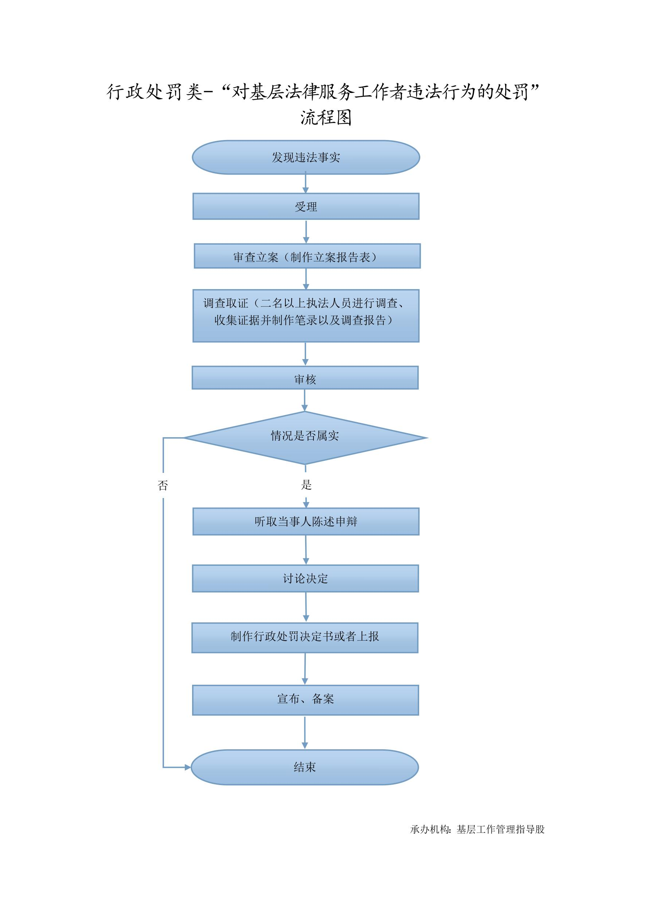
廉政风险防控图 | 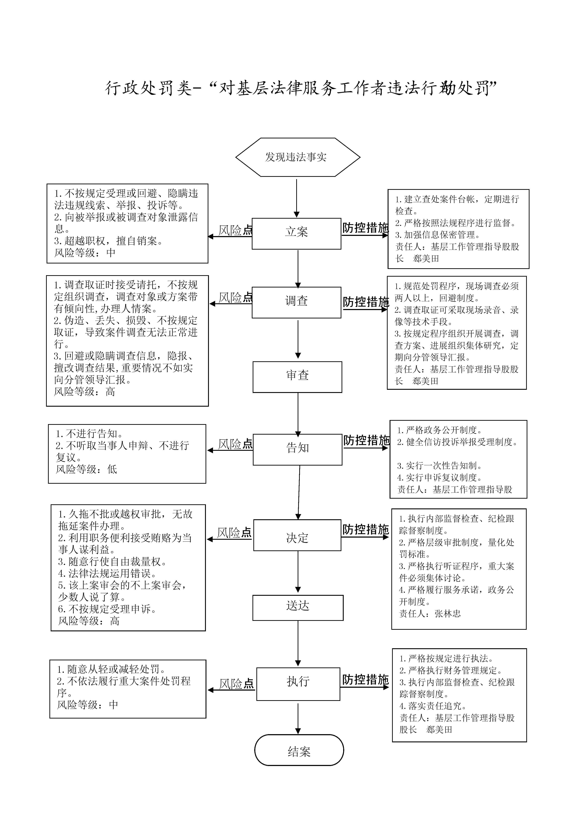

职权编码 | 0600-B-00300-140981 | 职权类型 | 行政处罚
职权名称 | 对没有取得律师执业证书的人员以律师名义从事法律服务业务的处罚
子 项
职权依据 | 【法律】《律师法》第五十五条
责任事项 | 1、立案责任：对监督管理中发现的、社会举报的、上级机关交办的、下级机关报请的、有关部门移送等符合立案法定条件的案件，予以审查后，确定是否立案。2、调查责任：案件的调查取证，必须有两名以上执法人员参加，并出示有关证件，对涉及国家机密、商业秘密和个人隐私的，应当保守秘密。依法收集制作相关证据。调查终结后，承办人应当写出调查报告。3、审查责任：对案件调查情况进行合议，认为违法事实不成立的，予以销案。违法行为轻微，没有造成危害后果的，不予以行政处罚。不属于本机关管辖的，移送有管辖权的行政机关处理。涉嫌犯罪的，移送司法机关。4、告知责任：告知当事人拟作出行政处罚的事实、理由、依据以及当事人依法享有的权利等。应听取当事人的陈述和申辩，符合听证条件的，告知当事人申请举行听证的权利。5、决定责任：制作行政处罚决定书（载明违法事实、处罚的内容和依据等内容）。6、送达责任：行政处罚决定书应在法定期限通过法定方式送达给当事人。7、执行责任：依照生效的处罚决定履行或者执行。8、其他：法律法规规章文件规定应履行的责任。
问责依据 | 【法律】《中华人民共和国行政处罚法》第五十五条至第六十二条；【法律】《中华人民共和国律师法》第五十五、五十六条；【地方性法规】《山西省行政执法条例》第四十至四十二条；【党内法规】《中国共产党纪律处分条例》；【其他】其他违反法律法规规章文件规定的行为。
实施主体 | 综合管理股 | 责任主体 | 司法局
备注
流程图 | 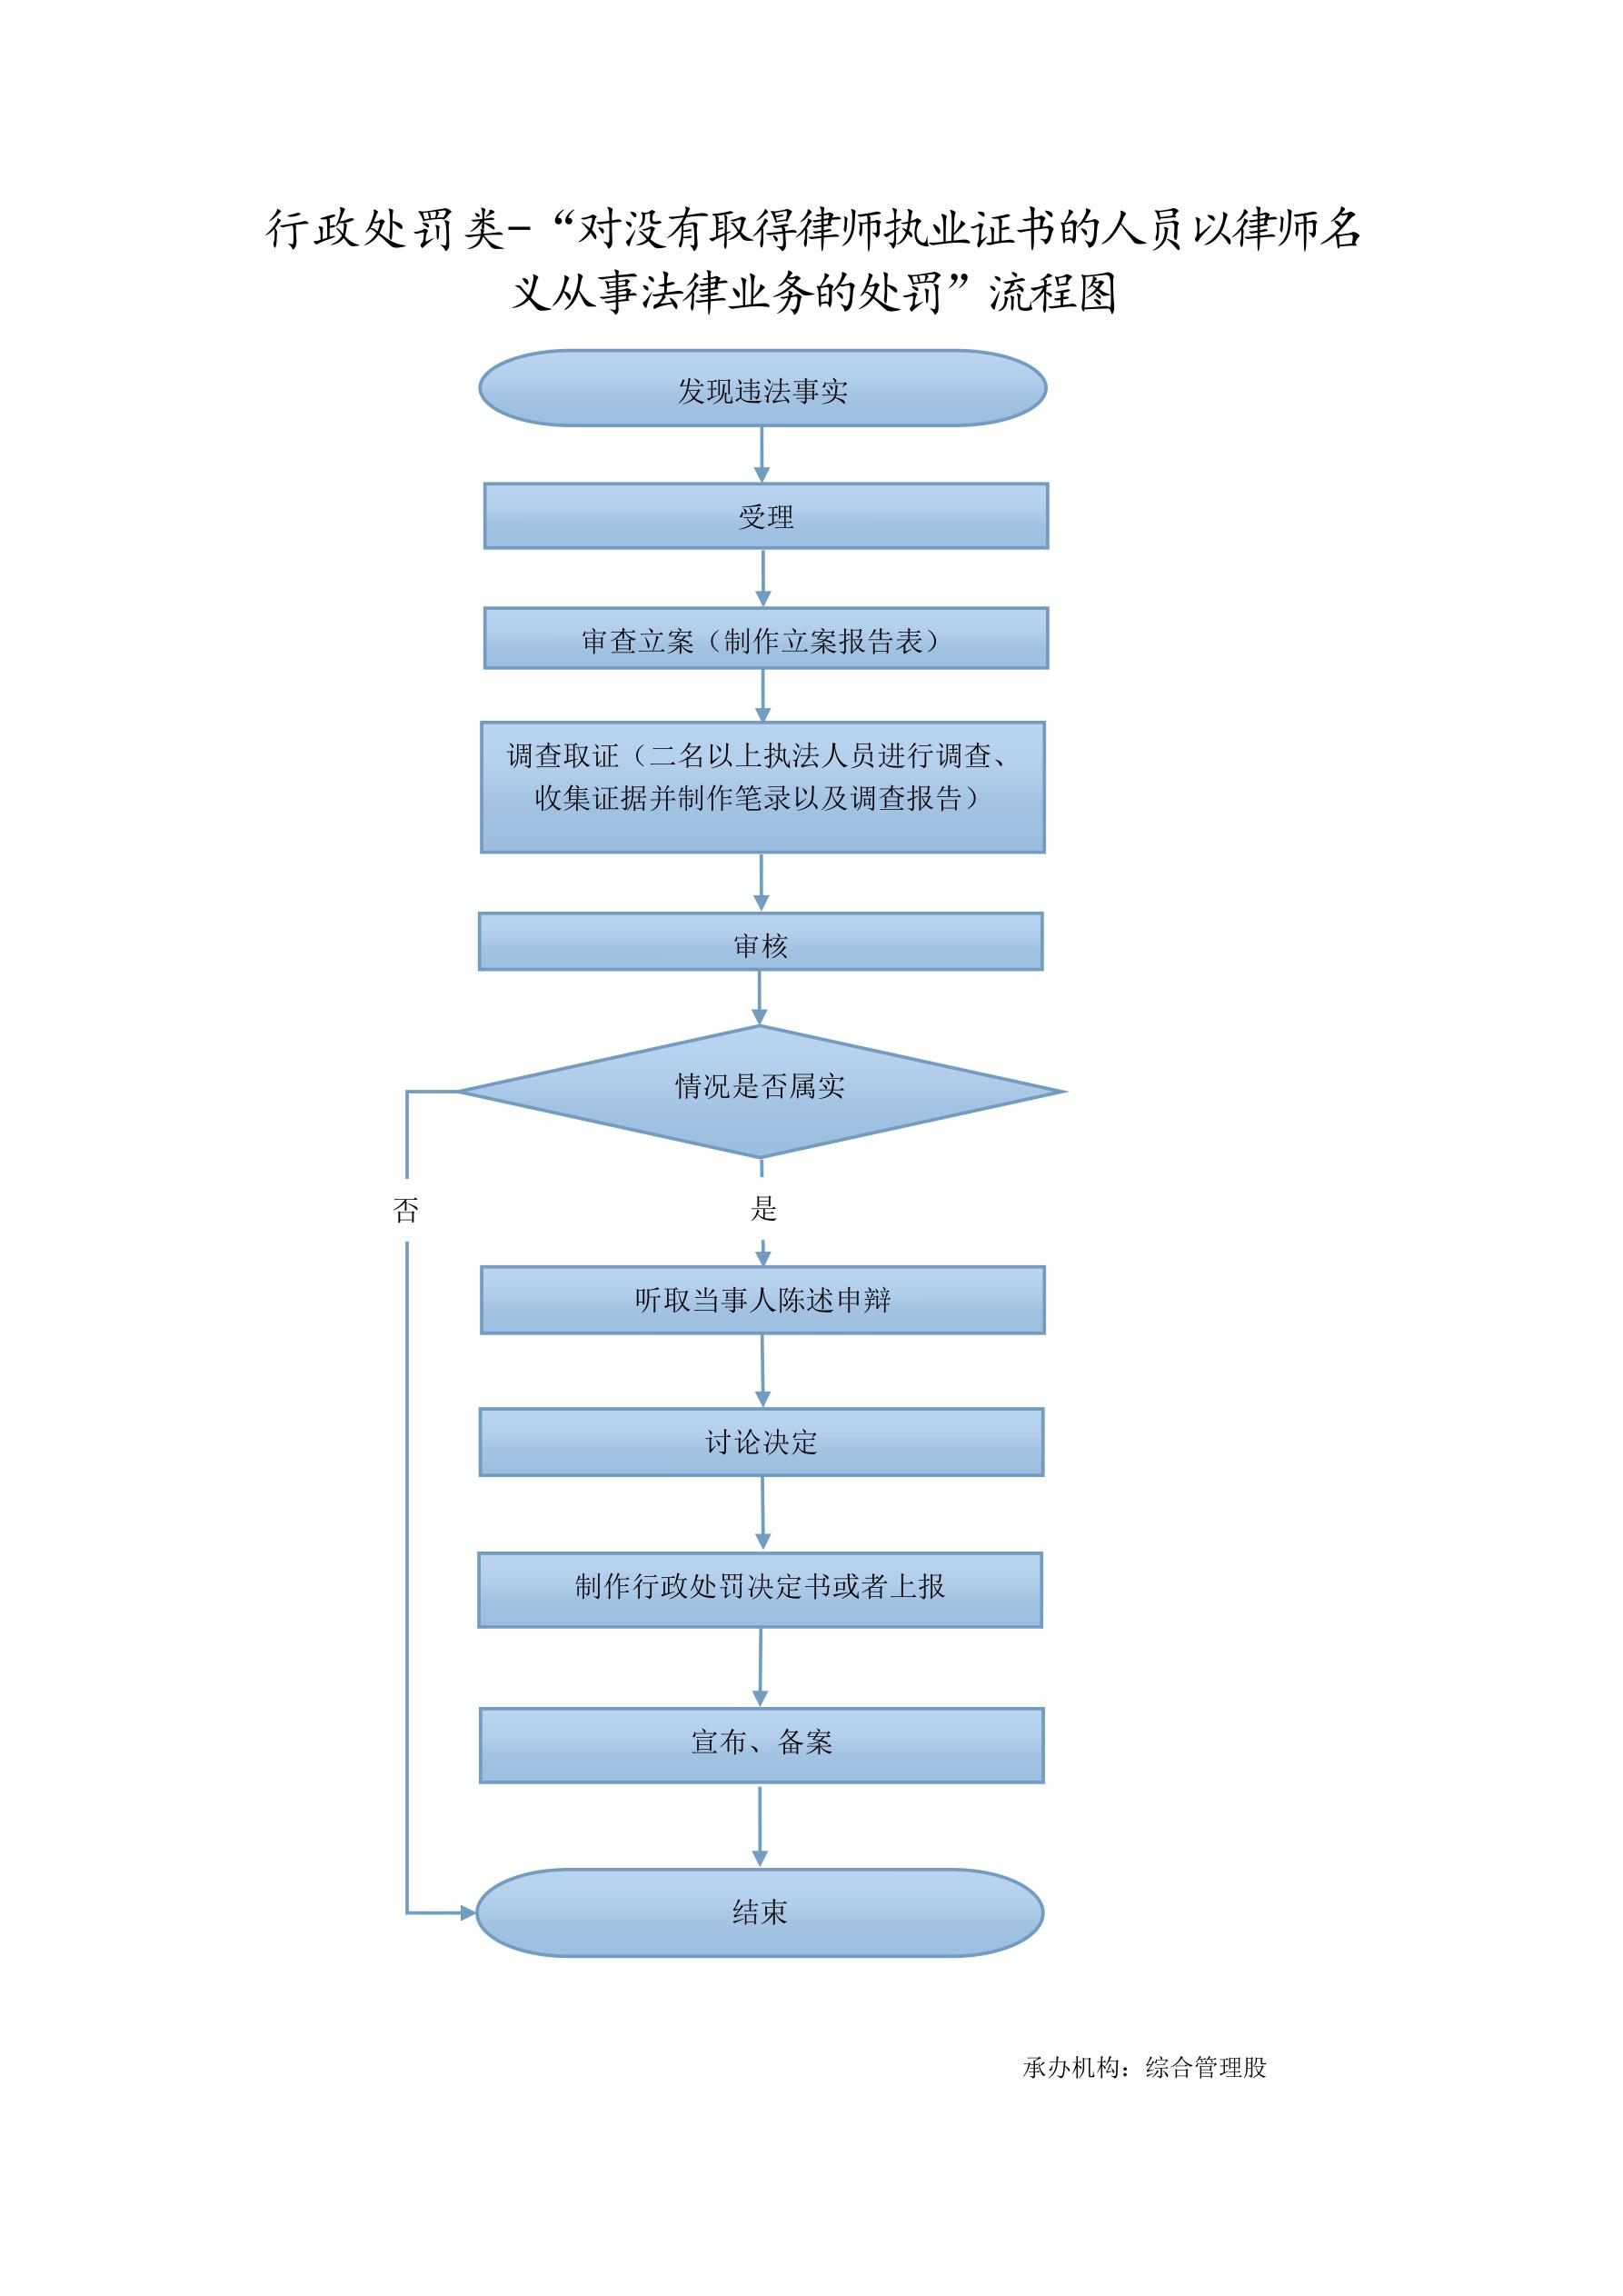
廉政风险防控图 | 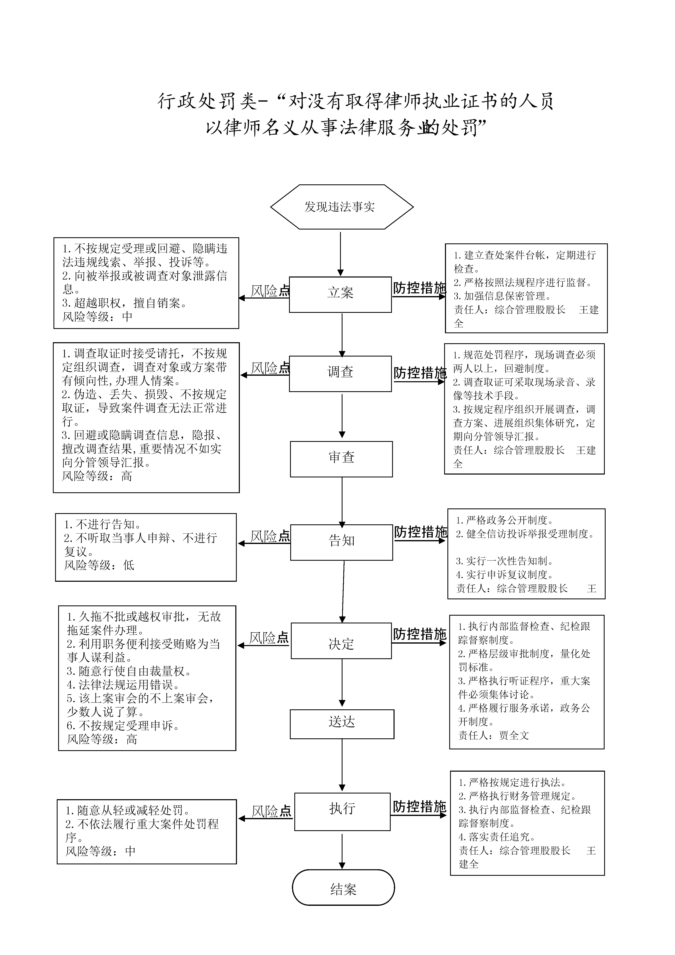

职权编码 | 0600-B-00400-140981 | 职权类型 | 行政处罚
职权名称 | 对律师事务所拒绝法律援助机构的指派，不安排本所律师办理法律援助案件的处罚
子 项
职权依据 | 【行政法规】《法律援助条例》第二十七条
责任事项 | 1、立案责任：对监督管理中发现的、社会举报的、上级机关交办的、下级机关报请的、有关部门移送等符合立案法定条件的案件，予以审查后，确定是否立案。2、调查责任：案件的调查取证，必须有两名以上执法人员参加，并出示有关证件，对涉及国家机密、商业秘密和个人隐私的，应当保守秘密。依法收集制作相关证据。调查终结后，承办人应当写出调查报告。3、审查责任：对案件调查情况进行合议，认为违法事实不成立的，予以销案。违法行为轻微，没有造成危害后果的，不予以行政处罚。不属于本机关管辖的，移送有管辖权的行政机关处理。涉嫌犯罪的，移送司法机关。4、告知责任：告知当事人拟作出行政处罚的事实、理由、依据以及当事人依法享有的权利等。应听取当事人的陈述和申辩，符合听证条件的，告知当事人申请举行听证的权利。5、决定责任：制作行政处罚决定书（载明违法事实、处罚的内容和依据等内容）。6、送达责任：行政处罚决定书应在法定期限通过法定方式送达给当事人。7、执行责任：依照生效的处罚决定履行或者执行。8、其他：法律法规规章文件规定应履行的责任。
问责依据 | 【法律】《中华人民共和国行政处罚法》第五十五条至第六十二条；【法律】《中华人民共和国律师法》第五十六条；【行政法规】《法律援助条例》第二十七条；【地方性法规】《山西省行政执法条例》第四十至四十二条；【党内法规】《中国共产党纪律处分条例》；【其他】其他违反法律法规规章文件规定的行为。
实施主体 | 综合管理股 | 责任主体 | 司法局
备注
流程图 | 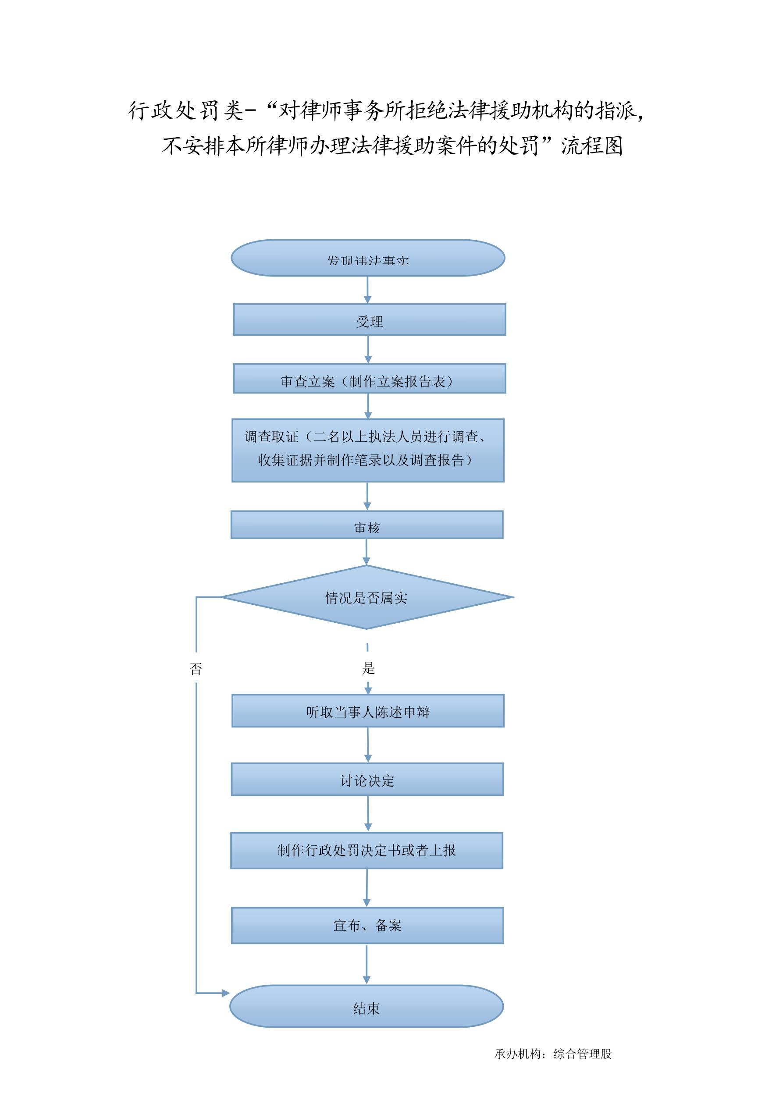
廉政风险防控图 | 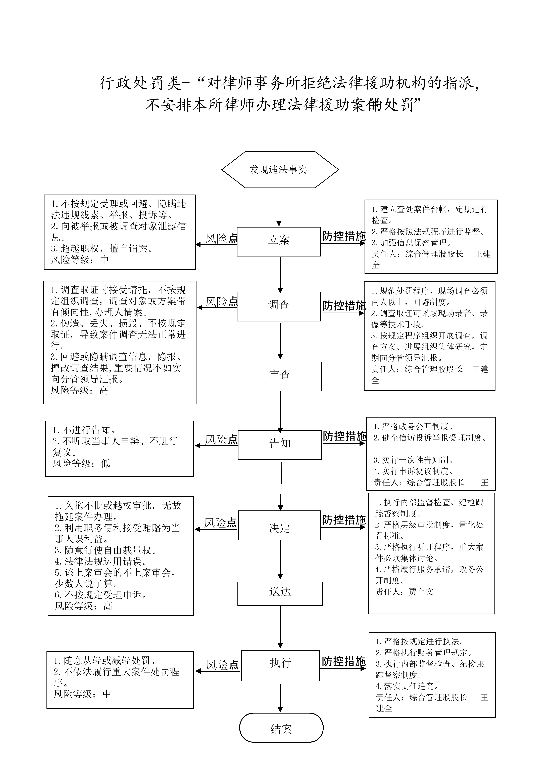

职权编码 | 0600-B-00500-140981 | 职权类型 | 行政处罚
职权名称 | 对律师有《法律援助条例》第二十八条情形之一的处罚
子 项
职权依据 | 【行政法规】《法律援助条例》第二十八条
责任事项 | 1、立案责任：对监督管理中发现的、社会举报的、上级机关交办的、下级机关报请的、有关部门移送等符合立案法定条件的案件，予以审查后，确定是否立案。2、调查责任：案件的调查取证，必须有两名以上执法人员参加，并出示有关证件，对涉及国家机密、商业秘密和个人隐私的，应当保守秘密。依法收集制作相关证据。调查终结后，承办人应当写出调查报告。3、审查责任：对案件调查情况进行合议，认为违法事实不成立的，予以销案。违法行为轻微，没有造成危害后果的，不予以行政处罚。不属于本机关管辖的，移送有管辖权的行政机关处理。涉嫌犯罪的，移送司法机关。4、告知责任：告知当事人拟作出行政处罚的事实、理由、依据以及当事人依法享有的权利等。应听取当事人的陈述和申辩，符合听证条件的，告知当事人申请举行听证的权利。5、决定责任：制作行政处罚决定书（载明违法事实、处罚的内容和依据等内容）。6、送达责任：行政处罚决定书应在法定期限通过法定方式送达给当事人。7、执行责任：依照生效的处罚决定履行或者执行。8、其他：法律法规规章文件规定应履行的责任。
问责依据 | 【法律】《中华人民共和国行政处罚法》第五十五条至第六十二条；【法律】《中华人民共和国律师法》第五十六条；【行政法规】《法律援助条例》第二十八条；【地方性法规】《山西省行政执法条例》第四十至四十二条；【党内法规】《中国共产党纪律处分条例》；【其他】其他违反法律法规规章文件规定的行为。
实施主体 | 综合管理股 | 责任主体 | 司法局
备注
流程图 | 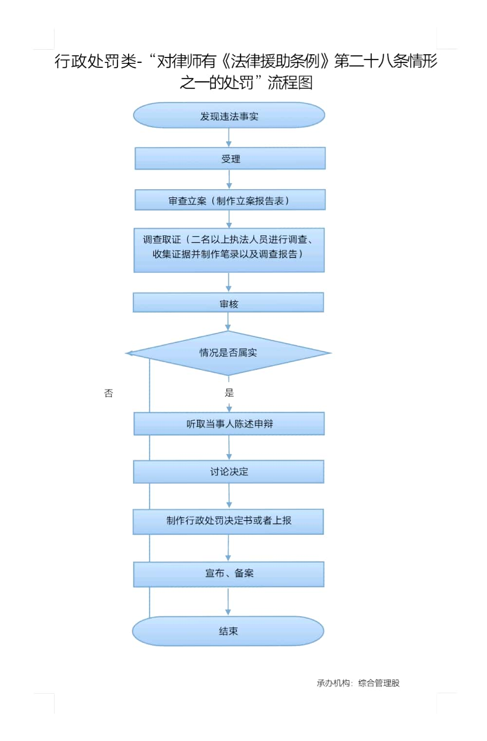
廉政风险防控图 | 